大庆巡检：

这是我进入公司的第一个项目，相对来说，当时还不懂敲代码，连Toast都在想着怎么输，所以存在着不少的缺陷如下：

（1）easeui模块：因为了解源码，当时并没有考虑扩展性和复用性，所以很多时候，，都是直接修改源码，以达到目的。

因为把多余不使用的源码删除了，如果以后要添加环信其它的一些功能，可能会找不到该类。

重点主要在：

GroupChatFragment这个界面

存在listView，总公司，沟通列表，聊天列表，sliderBar(滑动沟通列表)

listView：

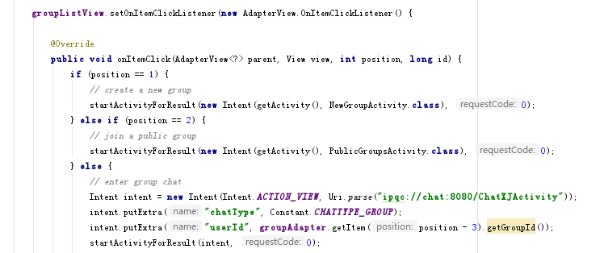

包括创建群组，加入公开群组，以及显示已经加入的群组。

点击已经加入的群组，进入群聊天界面。

总公司：

仅仅分公司管理员可见，点击总公司，进入总公司沟通列表，来自接口。

沟通列表：

由于后台没有做A,B,C...Z的排序，我做了这方面的处理，可能会影响到性能，如果可能，以后可能叫后台做这方面的处理，数据来自接口。

聊天列表：

基于环信源码：由于可能存在头像变更不及时，做了接口处理。因为最后一条Message去获取头像，可能最后一条Message是很久之前的，那么头像可能也变化了，所以请求接口更新这个列表的头像。

但是处理得不够好，还是会存在一定的问题，比如没有网络的时候。

毕竟二期，对接接口仅仅花了三五天的时间，而且总公司和聊天列表一开始是没有的。聊天列表更是我提出来必不可少的一个界面，所以时间是紧张的。

寄望：

请接手的人员尽可能的话完善一下，我呢，就不做这方面的处理了。

比如，抽离排序等，非UI的逻辑处理。

比如网络异常和空数据，可以引用其它项目，比如千色 loadSir，但全面修改有点麻烦。

坑也主要在环信这里，至于其他的修改，读读环信封装的代码吧，我比较懒，就不多说了。

后台地址：http://xj-master-admin.dankal.cn/#/login

后台账号密码：15820496039 123456

照明(zm)：

我只是维护这个项目的BUG。

修复了一些bug，添加了启动轮播图，适配问题，拍照崩溃问题，用户体验等。

像标题栏这方面的抽离，前面的android人员并没有抽离，而我这个人比较懒

希望接收的人可以抽离出来。至于代码方面，我没有细看，只是看了看表面的问题，比如用户体验和BUG，

希望你可以前面的android人员并没有抽离的代码，以及一些问题。

千色：

这是一个前组长使用了洪荒之力，将所有学到的知识，框架都用上的一个项目。

是一个比较比较完善的项目，存在的问题比较少。

但设计这个问题却是每个项目都有的问题。

土地公：

负责三期的功能及维护。

还是那个问题，网络异常和数据为空的处理问题。

对于这个小项目，我觉得我那样就足以了，方便快捷。

需要看看app/base/list这个包的源码，了解一下，不然还是有点懵逼的。

正式环境账号：15018505691 123456 13823659669 123456

测试环境账号：15018505691 123456